**1. (40分)略**

**2.(10分) 什么是声子？声子与光子有哪些共同特点？**

声子是晶格振动的能量量子（或答晶格振动的元激发、描述量子化晶格振动的准粒子等答案都正确）。声子与光子的共同特点：1）都是玻色子；2）都具有动量和能量；3）都是准粒子；4）都可以与电子相互作用；5）其他合理答案。

**3.(10分) 在研究晶格振动时，为什么要将晶格振动量子化，从而引入声子的概念？**

在研究晶体的热容、热膨胀等性质时，经典理论无法给出符合实验结果的解释，因此需要引入量子理论。（开放问题，回答合理即可）

**4.(10分) 为什么晶体中电子的能量会形成不连续的能带？**

在近自由电子近似下，由于晶体中**周期势场**的作用，电子能量在布里渊区边界断开形成不连续的能带。（回答至此即可）

具体地说，在近自由电子近似条件下，由非简并微扰论得到的电子能量在布里渊区边界发散，其原因为在布里渊区边界附近存在两个以上能量相近的状态，故应使用简并微弱论。在简并微扰论中，这些能量相近的态的进行相互作用后，使得原本能量高的状态能量更高，原本能量低的状态能量更低，导致了能量的不连续。

**3.6(10分) 求出一维单原子链的频率分布函数*g*(w)**

**解答：**

一维单原子链的色散关系为：



其中*m*为最大振动频率。

对上式微分可得 ：



一维下，波矢q的分布密度为Na/2，在线元dq中的振动模式数目为：



注意，每一个对应正负两个q，故乘以2

则振动模式密度为：



**4.1(10分)、根据状态简并微扰结果，求出与及相应的波函数及?，并说明它们的特性．说明它们都代表驻波，并比较两个电子云分布说明能隙的来源(假设=)。**

＜解＞令，，简并微扰波函数为



 取

带入上式，其中 

V(x)<0,,从上式得到B= -A,于是

=

取， 

=

由教材可知，及均为驻波． 在驻波状态下，电子的平均速度为零．产生驻波因为电子波矢时，电子波的波长，恰好满足布拉格发射条件，这时电子波发生全反射，并与反射波形成驻波由于两驻波的电子分布不同，所以对应不同代入能量。

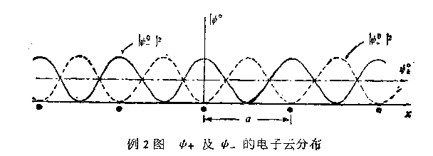

**4.2(10分)、写出一维近自由电子近似，第n个能带(n=1，2，3)中，简约波数的0级波函数。**

＜解＞

第一能带：

第二能带：

第三能带：